Ракета- носитель «Энергия».

Ракета-носитель “Энергия” (зарубежное обозначение SL-17) выполнена по двухступенчатой системе “пакет” с продольной компоновкой четырех блоков первой ступени вокруг центрального блока второй ступени и асимметричным расположением полезного груза. Стартовая масса ракеты может достигать 2400 тонн. Она позволяет выводить на околоземные орбиты полезную нагрузку более 100 тонн как в виде многоразового орбитального корабля, так и в виде самостоятельных крупногабаритных космических аппаратов.
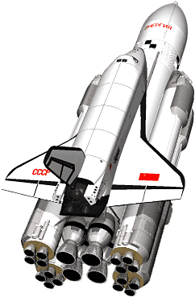
Первая ступень ракеты.
Вторая ступень ракеты.

Полезная нагрузка.

Двигатели первой ступени.

Двигатели второй ступени.

В качестве третьей ступени могут использоваться и специальные разгонные ракетные блоки со своей системой управления, несущие полезную нагрузку. По такой схеме могут решаться задачи, связанные с выводом космических аппаратов на геостационарную орбиту, на траектории полета к Луне и планетам. Массы объектов, выводимых на стационарную орбиту, составят около 18 тонн, а разгоняемых на траектории полета к Луне – 32 тонны, Марсу и Венере – до 28 тонн.

Первая ступень ракеты.

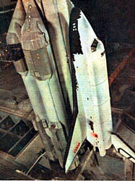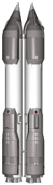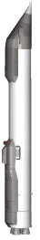

Первая ступень ракеты-носителя “Энергия” состоит из четырех боковых блоков А, каждый из которых является доработанным вариантом первой ступени ракеты-носителя “Зенит” (см. ниже) На рисунке слева хорошо видны блоки А первой ступени.

Боковые блоки конструктивно объединены попарно в пара блоки (на рисунке справа); каждый пара блок отделяется от ракеты-носителя как единое целое , затем через несколько секунд каждый пара блок разделяется на отдельные блоки (самый правый рисунок), спасаемые раздельно.

Основные характеристики блоков первой ступени.

Габаритные размеры, м:
Длина 38.3
Диаметр 3.9
Суммарный запас топлива, т. 1220-1240
Общая масса блоков при отделении, т. 218-250

Ракета-носитель 11К77 («Зенит») разработана Конструкторским бюро «Южное» имени академика М. К. Янгеля (г. Днепропетровск) в 1976-1985г.г. Разработка ракеты являлась составной частью программы «Энергия-Буран» 11К77 представляет собой двухступенчатую ракету с поперечным делением ступеней. Первая ступень оснащена четырех камерным жидкостным ракетным двигателем 11Д520(РД-170)

Каждый блок первой ступени снабжен четырех камерным жидкостным ракетным двигателем (ЖРД), работающем на жидком кислороде и углеводородном горючем. Тяга двигателя первой ступени составляет 740 тонн у поверхности Земли и 806 – в пустоте.

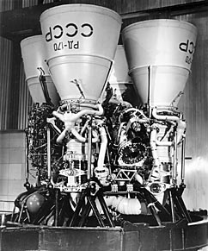

Унифицированные для первых ступеней ракет-носителей нового поколения, включая «Энергию» двигатели РД-170 построены по наиболее экономичной – замкнутой схеме, при которой отработанный в турбине газ дожигается в основной камере сгорания, и обладают рекордными характеристиками по тяге и удельному импульсу в своем классе. Они снабжены сверхмощными (более 250 тысяч лошадиных сил) турбонасосными агрегатами.

Создание двигателя РД-170, являющегося самым мощным из существующих ЖРД, было одним из наиболее сложных в создании ракеты. Стендовые огненные испытания двигателя начались только в 1984 г., т. е. почти через 8 лет после создания эскизного проекта (это, пожалуй, уникальный случай в истории создания ракетно-космических систем, характеризующий сложность решавшейся задачи).
Используемая на первой ступени ракеты-носителя «Зенит» модификация обозначается РД-171. Далее в таблице приведены характеристики у поверхности Земли (тяга в вакууме 806 тс).

Двигатель | Тяга,тс | 1 уд.,с | Компоненты топлива | Назначение
РД-170/171 | 740.5 | 337 | Кислород-керосин | Первые ступени РН «Зенит» и «Энергия»

Вторая ступень ракеты (блок Ц).

Основные характеристики блока второй ступени.
Габаритные размеры, м:
Длина 58.1
Диаметр 7.7
Запас топлива, т. 690-710
Масса блока при отделении, т. 78-86

Значительным достижением отечественного ракетостроения стало создание многоресурсных маршевых двигателей большой тяги для второй ступени ракеты-носителя «Энергии» на энергоемких компонентах топлива. Конструкторам удалось обеспечить высокие заданные характеристики при минимальных газодинамических потерях, регенетивном охлаждении, стойкости применяемых материалов в среде жидкого водорода.

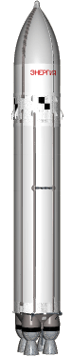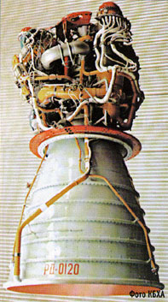

Двигатель РД-0120 создан в Воронежском КБ Химавтоматики. Впервые двигатель показан публично в сентябре 1990.
Каждый двигатель закреплен на гидравлическом карданном подвесе, позволяющем отклоняться на |11| в двух перпендикулярных плоскостях. Суммарная наработка (включая более 800 тестовых испытаний) составила более 170 000 секунд за период с 1979 по 1995 г.г. При разработке советско-английского проекта «Hotol» предусматривалось 26-кратное использование РД-0120.

Характеристика Значение параметра

Наименование РД-0120 (11Д122)
Используемый носитель 2-ая ступень РН «Энергия»
(SL-17)*4
Первый запуск 15 мая 1987
Количество запусков 8 на конец 1998 г.
Сухая масса, кг 3449
Высота, мм 4549
Максимальный диаметр, мм 2420
Цикл двигателя замкнутый, с дожиганием
рабочего тела ТНА
Топливо:
Окислитель жидкий кислород с расходом
376-7 кг/с,
Горючее жидкий водород с расходом
62-78 кг/с
Соотношение компонентов,
окислитель/горючее 6:1
ТНА двухступенчатый
Тяга:
На уровне моря, кН/тс 1461/142.5
В вакууме, кН/тс 1961/190
Диапазон дросселирования, % 25-114
Удельный импульс, с (в вакууме) 455
Давление в камере сгорания, атм 216
Степень расширения сопла (критический
Диаметр 216 мм, среза 2420 мм) 86:1
Время работы при запуске, с 480-500

Запуск двигателей первой и второй ступеней осуществляется почти одновременно перед стартом. Суммарная тяга в начале полета – около 3600 тонн. Принятая схема позволяет уйти от проблемы запуска двигателей в невесомости и дополнительно повышает надежность выведения.

Блоки первой ступени после выработки топлива отделяются попарно от ракеты, затем разделяются и приземляются в заданном районе. Они могут оснащаться средствами возвращения и посадки, которые размещаются в специальных отсеках. Существуют проекты оснащения блоков первой ступени складываемыми крыльями и системами автоматической посадки, что должно позволить им совершать управляемый планирующий спуск и посадку на посадочную полосу космодрома. После проведения диагностических, профилактических и ремонтно-восстановительных работ возможно их повторное использование. Центральный блок – вторая ступень – отделяется после набора суборбитальной скорости и приводняется в заданном районе акватории Тихого океана. Такая схема выведения позволяет исключить засорения околоземного пространства отработанными крупногабаритными фрагментами ракет-носителей и снизить потребные энергозатраты выведения. Доразгон до орбитальной скорости выполняют двигательные установки полезного груза, орбитального корабля или разгонного блока, тем самым выполняющие функции третьей ступени.

Сборка ракеты в пакет, ее транспортировка на специальном агрегате-установщике из монтажно-испытательного корпуса на стартовую позицию, обеспечение силовых, пневмогидравлических и электрических связей с пусковым устройством ведутся с использованием переходного стартово-стыковочного блока (ступень Я), который после пуска ракеты остается на стартовом комплексе и может использоваться повторно.
Важной принципиальной особенностью ракеты-носителя «Энергия» является построение ее на базе блока второй ступени и унифицированных модулей первой ступени. Это придает системе гибкость и позволяет на последующих этапах создать ряд перспективных носителей тяжелого и сверхтяжелого классов в зависимости от числа модулей в их составе. В частности, проработан вариант тяжелого носителя «Энергия-М» грузоподъемностью до 30 тонн на низкой околоземной орбите, состоящей из двух блоков первой ступени и блока второй ступени. Перспективный вариант (РН «Вулкан») с восемью унифицированными блоками первой ступени может стать самым грузоподъемным сверхтяжелым носителем, способным выводить на низкую околоземную орбиту полезный груз массой более 200 тонн.
Для управления движения ракеты на участке выведения маршевые двигатели снабжены прецизионной (точность – до 1% от диапазона перемещений) электрогидравлической системой рулевых приводов. Они развивают суммарное усилие до 50 тонн в 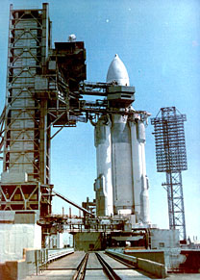каждой плоскости качания маршевых двигателей первой ступени и более 30 тонн – на второй ступени ракеты.
Благодаря принятым мерам повышения надежности и обеспечения живучести (резервирование основных жизненно важных систем и агрегатов, включая маршевые двигатели, рулевые приводы, турбогенераторные источники электропитания, пиротехнические средства, разработка комплекса автономного управления с поэлементным и схемным резервированием, установка специальных средств аварийной защиты, обеспечивающих диагностику состояния маршевых двигателей обеих ступеней и своевременное отключение аварийного агрегата при отклонениях в его работе, применение эффективных систем предупреждения пожара и взрыва) при возникновении внештатной ситуации ракета может продолжать управляемый полет даже с одним выключенным маршевым двигателем первой или второй ступени. В нештатных ситуациях при запуске пилотируемого орбитального корабля конструктивные меры, заложенные в ракете, позволяют либо обеспечить выведение корабля на низкую «одновитковую» траекторию полета по орбите искусственного спутника Земли с последующей посадкой на один из аэродромов, либо осуществить маневр возврата на активном участке выведения с посадкой корабля на полосу, расположенную вблизи стартового комплекса.

Основные характеристики ракеты-носителя «Энергия»:

Параметр Значение или характеристика Стартовая масса, т 2419

В том числе масса ПН 105

Суммарная мощность, л. с. 170000000
Вид топлива:
Первая ступень (блок А) кислород-керосин
Вторая ступень (блок Ц) кислород-водород
Габаритные размеры, м:
Высота 60
Ширина 18
Общая тяга двигателей, тс:
У Земли 3582
В вакууме ~4000
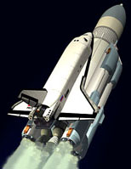
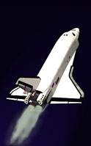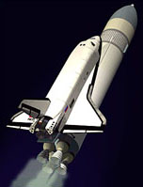 Схема отделения ступеней.
Произведено два запуска ракеты-носителя «Энергия»:
Первый испытательный пуск состоялся 15 мая 1987 года (Байконур, универсальный комплекс стенд-старт) с тяжелым спутником «Полюс», который не вышел на расчетную орбиту ИСЗ из-за сбоя в автономной системе управления после отделения от второй ступени ракеты-носителя «Энергия». | Второй пуск состоялся со второй (первая – 29 октября 1988 года, прекращение предстартового отсчета Т-00’51’’) попытки 15 ноября 1988 года (Байконур, штатный стартовый комплекс) с беспилотным многоразовым орбитальным кораблем «Буран» в качестве полезной нагрузки.

Использованная литература:

Интернет сайт http://www.buran.ru.

